OBJAVA ZA MEDIJE

MIROSLAVU SLAVKU MAĐERU URUČENA NAGRADA
ZAKLADE HAZU „DRAGUTIN TADIJANOVIĆ“

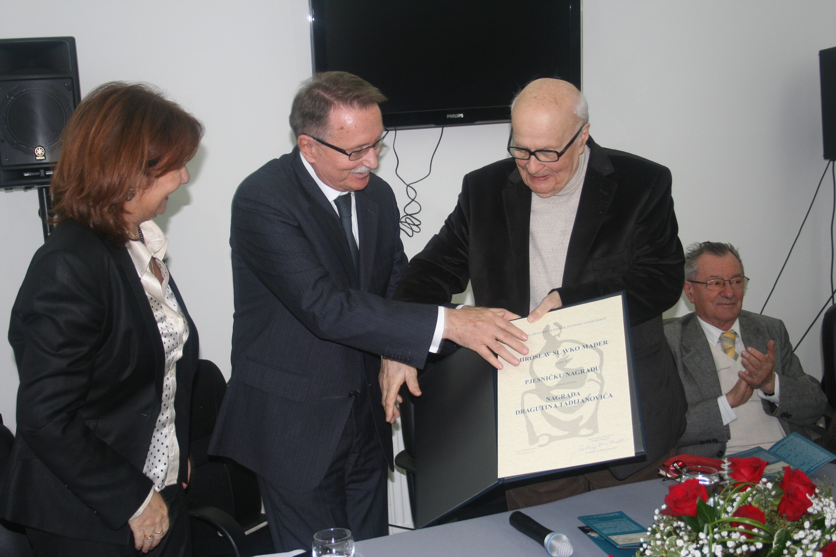

Zagreb, 4. studenog 2014. – Predsjednik Upravnog odbora Zaklade Hrvatske akademije znanosti i umjetnosti akademik Velimir Neidhardt uručio je u utorak 4. studenog Nagradu „Dragutin Tadijanović“ hrvatskom književniku Miroslavu Slavku Mađeru u sklopu tradicionalne manifestacije Sjećanje na Dragutina Tadijanovića u Slavonskom Brodu. Svečanost dodjele Nagrade održana je u Spomen-domu Dragutina Tadijanovića na njegov 109. rođendan, a nazočna je bila i ravnateljica Zaklade HAZU Marina Štancl.
Istaknuti hrvatski pjesnik akademik Dragutin Tadijanović (1905. – 2007.) bio je jedan od donatora Zaklade HAZU i prema njegovoj želji od 2008. svake se godine iz posebnog fonda dodjeljuje jedna pjesnička nagrada te po jedna stipendija ponajboljim studentima književnosti iz Brodsko-posavske i Ličko-senjske županije. Ovogodišnje dobitnice stipendija su studentice Andrea Divić i Mandica Nikšić.
Miroslav Slavko Mađer rodio se 1. srpnja 1929. u Hrtkovcima, osnovnu i srednju školu završio je u Vinkovcima, a diplomirao je na Filozofskom fakultetu Sveučilišta u Zagrebu. Radio je kao profesor i ravnatelj Gradskog kazališta u Vinkovcima, a od 1965. kao radijski urednik-dramaturg u Zagrebu. Autor je više zbirki pjesama, kao i drama, novela, kratkih priča, eseja crtica, humoreska te knjiga za djecu.
Pripada književnoj generaciji koja se početkom pedesetih godina 20. stoljeća okupljala oko časopisa Krugovi („krugovaši“), a prvi zbirku pjesama, Raskršće vjetra, objavio je 1955. U svojim djelima izrazito je vezan za zavičaj, a veliku popularnost stekla je njegova pjesma Pjevat će Slavonija iz 1969. koju je uglazbio Branko Mihaljević. Za svoje stvaralaštvo Miroslav Slavko Mađer primio je nekoliko uglednih nagrada.

Marijan Lipovac
Ured za odnose s javnošću i medije HAZU

